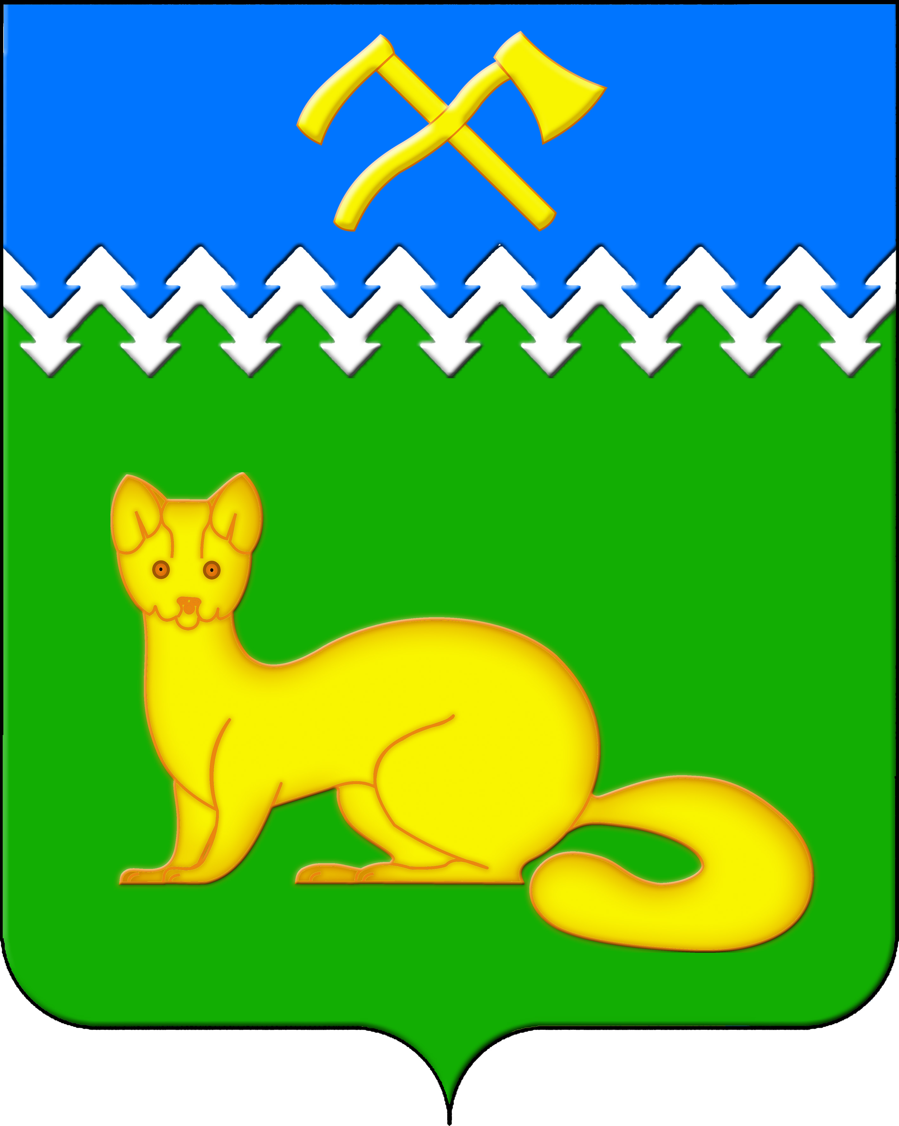
АДМИНИСТРАЦИЯ БОГУЧАНСКОГО СЕЛЬСОВЕТА
БОГУЧАНСКОГО РАЙОНА
КРАСНОЯРСКОГО КРАЯ

П О С Т А Н О В Л Е Н И Е
30.04.2025 с. Богучаны № 112 - п

О присвоении адреса объектам
недвижимости в с. Богучаны, ул. Ленина

В целях внесения недостающих сведений в Федеральную информационную адресную систему об объектах недвижимости и упорядочения адресного хозяйства на территории муниципального образования Богучанский сельсовет, руководствуясь пп. 21 п. 1. ст. 14 Федерального закона от 06.10.2003 № 131-ФЗ «Об общих принципах организации местного самоуправления в Российской Федерации», требованиями, установленными Постановлением Правительства РФ от 19.11.2014 № 1221 «Об утверждении Правил присвоения, изменения и аннулирования адресов» и Уставом Богучанского сельсовета,
П О С Т А Н О В Л Я Ю:
1. Земельному участку с кадастровым номером 24:07:1201003:36, ранее имевшему адрес: Красноярский край, Богучанский район, с. Богучаны ул. Ленина, 85-1, присвоить следующий адрес:
- Российская Федерация, Красноярский край, муниципальный район Богучанский, сельское поселение Богучанский сельсовет, село Богучаны, улица Ленина, земельный участок 85/1;
2. Земельному участку с кадастровым номером 24:07:1201003:305, ранее имевшему адрес: Красноярский край, Богучанский район, с. Богучаны ул. Ленина, 99-2, присвоить следующий адрес:
- Российская Федерация, Красноярский край, муниципальный район Богучанский, сельское поселение Богучанский сельсовет, село Богучаны, улица Ленина, земельный участок 99/2;
3. Земельному участку с кадастровым номером 24:07:1201002:58, ранее имевшему адрес: Красноярский край, Богучанский район, с. Богучаны ул. Ленина, дом 27, кв. 1, присвоить следующий адрес:
- Российская Федерация, Красноярский край, муниципальный район Богучанский, сельское поселение Богучанский сельсовет, село Богучаны, улица Ленина, земельный участок 27/1;
4. Земельному участку с кадастровым номером 24:07:1201002:312, ранее имевшему адрес: Красноярский край, Богучанский район, с. Богучаны ул. Ленина, дом 64, присвоить следующий адрес:
- Российская Федерация, Красноярский край, муниципальный район Богучанский, сельское поселение Богучанский сельсовет, село Богучаны, улица Ленина, земельный участок 64;
5. Земельному участку с кадастровым номером 24:07:1201002:1386, ранее имевшему адрес: Красноярский край, Богучанский район, с. Богучаны ул. Ленина, д. 20, кв. 4, присвоить следующий адрес:
- Российская Федерация, Красноярский край, муниципальный район Богучанский, сельское поселение Богучанский сельсовет, село Богучаны, улица Ленина, земельный участок 20/4;
6. Земельному участку с кадастровым номером 24:07:1201003:102, ранее имевшему адрес: Красноярский край, р-н Богучанский, с. Богучаны, ул. Ленина, 89, присвоить следующий адрес:
- Российская Федерация, Красноярский край, муниципальный район Богучанский, сельское поселение Богучанский сельсовет, село Богучаны, улица Ленина, земельный участок 89;
7. Земельному участку с кадастровым номером 24:07:1201002:334, ранее имевшему адрес: Красноярский край, р-н Богучанский, с. Богучаны, ул. Ленина, д. 77, квартира 1, присвоить следующий адрес:
- Российская Федерация, Красноярский край, муниципальный район Богучанский, сельское поселение Богучанский сельсовет, село Богучаны, улица Ленина, земельный участок 77/1;
8. Земельному участку с кадастровым номером 24:07:1201003:277, ранее имевшему адрес: Красноярский край, р-н Богучанский, с. Богучаны, ул. Ленина, дом 103-2, присвоить следующий адрес:
- Российская Федерация, Красноярский край, муниципальный район Богучанский, сельское поселение Богучанский сельсовет, село Богучаны, улица Ленина, земельный участок 103/2;
9. Земельному участку с кадастровым номером 24:07:1201003:265, ранее имевшему адрес: Красноярский край, Богучанский р-н, с. Богучаны ул. Ленина, дом 105-2, присвоить следующий адрес:
- Российская Федерация, Красноярский край, муниципальный район Богучанский, сельское поселение Богучанский сельсовет, село Богучаны, улица Ленина, земельный участок 105/2;
10. Земельному участку с кадастровым номером 24:07:1201003:29, ранее имевшему адрес: Красноярский край, р-н Богучанский, с. Богучаны ул. Ленина, 104, кв. 1, присвоить следующий адрес:
- Российская Федерация, Красноярский край, муниципальный район Богучанский, сельское поселение Богучанский сельсовет, село Богучаны, улица Ленина, земельный участок 104/1;
11. Земельному участку с кадастровым номером 24:07:1201003:235, ранее имевшему адрес: Красноярский край, р-н Богучанский, с. Богучаны ул. Ленина, 104-2, присвоить следующий адрес:
- Российская Федерация, Красноярский край, муниципальный район Богучанский, сельское поселение Богучанский сельсовет, село Богучаны, улица Ленина, земельный участок 104/2;
12. Земельному участку с кадастровым номером 24:07:1201003:194, ранее имевшему адрес: Красноярский край, р-н Богучанский, с. Богучаны, ул. Ленина, 113-1, присвоить следующий адрес:
- Российская Федерация, Красноярский край, муниципальный район Богучанский, сельское поселение Богучанский сельсовет, село Богучаны, улица Ленина, земельный участок 113/1;
13. Земельному участку с кадастровым номером 24:07:1201003:253, ранее имевшему адрес: Красноярский край, р-н Богучанский, с. Богучаны, ул. Ленина, 123, присвоить следующий адрес:
- Российская Федерация, Красноярский край, муниципальный район Богучанский, сельское поселение Богучанский сельсовет, село Богучаны, улица Ленина, земельный участок 123;
14. Земельному участку с кадастровым номером 24:07:1201003:20, ранее имевшему адрес: Красноярский край, р-н Богучанский с. Богучаны ул. Ленина, 129-1, присвоить следующий адрес:
- Российская Федерация, Красноярский край, муниципальный район Богучанский, сельское поселение Богучанский сельсовет, село Богучаны, улица Ленина, земельный участок 129/1;
15. Земельному участку с кадастровым номером 24:07:1201003:247, ранее имевшему адрес: Красноярский край, р-н Богучанский, с. Богучаны ул. Ленина, 142-2, присвоить следующий адрес:
- Российская Федерация, Красноярский край, муниципальный район Богучанский, сельское поселение Богучанский сельсовет, село Богучаны, улица Ленина, земельный участок 142/2;
16. Земельному участку с кадастровым номером 24:07:1201003:384, ранее имевшему адрес: Красноярский край, р-н Богучанский, с. Богучаны ул. Ленина, 144-1, присвоить следующий адрес:
- Российская Федерация, Красноярский край, муниципальный район Богучанский, сельское поселение Богучанский сельсовет, село Богучаны, улица Ленина, земельный участок 144/1;
17. Земельному участку с кадастровым номером 24:07:1201002:150, ранее имевшему адрес: Красноярский край, р-н Богучанский, с. Богучаны ул. Ленина, 35, присвоить следующий адрес:
- Российская Федерация, Красноярский край, муниципальный район Богучанский, сельское поселение Богучанский сельсовет, село Богучаны, улица Ленина, земельный участок 35;
18. Земельному участку с кадастровым номером 24:07:1201002:117, ранее имевшему адрес: Красноярский край, р-н Богучанский, с. Богучаны ул. Ленина, 48-2, присвоить следующий адрес:
- Российская Федерация, Красноярский край, муниципальный район Богучанский, сельское поселение Богучанский сельсовет, село Богучаны, улица Ленина, земельный участок 48/2;
19. Земельному участку с кадастровым номером 24:07:1201002:384, ранее имевшему адрес: Красноярский край, р-н Богучанский, с. Богучаны ул. Ленина, 50-2, присвоить следующий адрес:
- Российская Федерация, Красноярский край, муниципальный район Богучанский, сельское поселение Богучанский сельсовет, село Богучаны, улица Ленина, земельный участок 50/2;
20. Земельному участку с кадастровым номером 24:07:1201003:177, ранее имевшему адрес: Красноярский край, р-н Богучанский, с. Богучаны ул. Ленина, 83-1, присвоить следующий адрес:
- Российская Федерация, Красноярский край, муниципальный район Богучанский, сельское поселение Богучанский сельсовет, село Богучаны, улица Ленина, земельный участок 83/1;
21. Земельному участку с кадастровым номером 24:07:1201003:304, ранее имевшему адрес: Красноярский край, р-н Богучанский, с. Богучаны ул. Ленина, 85-2, присвоить следующий адрес:
- Российская Федерация, Красноярский край, муниципальный район Богучанский, сельское поселение Богучанский сельсовет, село Богучаны, улица Ленина, земельный участок 85/2;
22. Земельному участку с кадастровым номером 24:07:1201003:47, ранее имевшему адрес: Красноярский край, р-н Богучанский, с. Богучаны ул. Ленина, 86, присвоить следующий адрес:
- Российская Федерация, Красноярский край, муниципальный район Богучанский, сельское поселение Богучанский сельсовет, село Богучаны, улица Ленина, земельный участок 86;
23. Земельному участку с кадастровым номером 24:07:1201003:144, ранее имевшему адрес: Красноярский край, р-н Богучанский, с. Богучаны ул. Ленина, 92-2, присвоить следующий адрес:
- Российская Федерация, Красноярский край, муниципальный район Богучанский, сельское поселение Богучанский сельсовет, село Богучаны, улица Ленина, земельный участок 92/2;
24. Земельному участку с кадастровым номером 24:07:1201003:344, ранее имевшему адрес: Красноярский край, р-н Богучанский, с. Богучаны ул. Ленина, 94-2, присвоить следующий адрес:
- Российская Федерация, Красноярский край, муниципальный район Богучанский, сельское поселение Богучанский сельсовет, село Богучаны, улица Ленина, земельный участок 94/2;
25. Земельному участку с кадастровым номером 24:07:1201003:311, ранее имевшему адрес: Красноярский край, р-н Богучанский, с. Богучаны ул. Ленина, 94-7, присвоить следующий адрес:
- Российская Федерация, Красноярский край, муниципальный район Богучанский, сельское поселение Богучанский сельсовет, село Богучаны, улица Ленина, земельный участок 94/7;
26. Земельному участку с кадастровым номером 24:07:1201002:310, ранее имевшему адрес: Красноярский край, р-н Богучанский, с. Богучаны ул. Ленина, д. 72, кв. 1, присвоить следующий адрес:
- Российская Федерация, Красноярский край, муниципальный район Богучанский, сельское поселение Богучанский сельсовет, село Богучаны, улица Ленина, земельный участок 72/1;
27. Земельному участку с кадастровым номером 24:07:1201002:329, ранее имевшему адрес: Красноярский край, р-н Богучанский, с. Богучаны ул. Ленина,д. 77, кв. 2, присвоить следующий адрес:
- Российская Федерация, Красноярский край, муниципальный район Богучанский, сельское поселение Богучанский сельсовет, село Богучаны, улица Ленина, земельный участок 77/2;
28. Земельному участку с кадастровым номером 24:07:1201002:208, ранее имевшему адрес: Красноярский край, р-н Богучанский, с. Богучаны ул. Ленина, д. 78, присвоить следующий адрес:
- Российская Федерация, Красноярский край, муниципальный район Богучанский, сельское поселение Богучанский сельсовет, село Богучаны, улица Ленина, земельный участок 78;
29. Земельному участку с кадастровым номером 24:07:1201002:141, ранее имевшему адрес: Красноярский край, р-н Богучанский, с. Богучаны ул. Ленина, дом 47, присвоить следующий адрес:
- Российская Федерация, Красноярский край, муниципальный район Богучанский, сельское поселение Богучанский сельсовет, село Богучаны, улица Ленина, земельный участок 47;
30. Земельному участку с кадастровым номером 24:07:1201002:210, ранее имевшему адрес: Красноярский край, р-н Богучанский, с. Богучаны ул. Ленина, дом 61, присвоить следующий адрес:
- Российская Федерация, Красноярский край, муниципальный район Богучанский, сельское поселение Богучанский сельсовет, село Богучаны, улица Ленина, земельный участок 61;
31. Земельному участку с кадастровым номером 24:07:1201002:214, ранее имевшему адрес: Красноярский край, р-н Богучанский, с. Богучаны ул. Ленина, дом 63-1, присвоить следующий адрес:
- Российская Федерация, Красноярский край, муниципальный район Богучанский, сельское поселение Богучанский сельсовет, село Богучаны, улица Ленина, земельный участок 63/1;
32. Земельному участку с кадастровым номером 24:07:1201002:331, ранее имевшему адрес: Красноярский край, р-н Богучанский, с. Богучаны ул. Ленина, дом 66, квартира 2, присвоить следующий адрес:
- Российская Федерация, Красноярский край, муниципальный район Богучанский, сельское поселение Богучанский сельсовет, село Богучаны, улица Ленина, земельный участок 66/2;
33. Земельному участку с кадастровым номером 24:07:1201003:94, ранее имевшему адрес: Красноярский край, р-н Богучанский, с. Богучаны ул. Ленина, д. 101, кв. 2, присвоить следующий адрес:
- Российская Федерация, Красноярский край, муниципальный район Богучанский, сельское поселение Богучанский сельсовет, село Богучаны, улица Ленина, земельный участок 101/2;
34. Земельному участку с кадастровым номером 24:07:1201003:266, ранее имевшему адрес: Красноярский край, р-н Богучанский, с. Богучаны ул. Ленина, д. 111-1, присвоить следующий адрес:
- Российская Федерация, Красноярский край, муниципальный район Богучанский, сельское поселение Богучанский сельсовет, село Богучаны, улица Ленина, земельный участок 111/1;
35. Земельному участку с кадастровым номером 24:07:1201003:372, ранее имевшему адрес: Красноярский край, р-н Богучанский, с. Богучаны ул. Ленина, д. 111-4, присвоить следующий адрес:
- Российская Федерация, Красноярский край, муниципальный район Богучанский, сельское поселение Богучанский сельсовет, село Богучаны, улица Ленина, земельный участок 111/4;
36. Земельному участку с кадастровым номером 24:07:1201003:393, ранее имевшему адрес: Красноярский край, р-н Богучанский, с. Богучаны ул. Ленина, д. 112 кв. 2, присвоить следующий адрес:
- Российская Федерация, Красноярский край, муниципальный район Богучанский, сельское поселение Богучанский сельсовет, село Богучаны, улица Ленина, земельный участок 112/2;
37. Земельному участку с кадастровым номером 24:07:1201003:220, ранее имевшему адрес: Красноярский край, р-н Богучанский, с. Богучаны ул. Ленина, д. 116-2, присвоить следующий адрес:
- Российская Федерация, Красноярский край, муниципальный район Богучанский, сельское поселение Богучанский сельсовет, село Богучаны, улица Ленина, земельный участок 116/2;
38. Земельному участку с кадастровым номером 24:07:1201003:212, ранее имевшему адрес: Красноярский край, р-н Богучанский, с. Богучаны ул. Ленина, д. 132-4, присвоить следующий адрес:
- Российская Федерация, Красноярский край, муниципальный район Богучанский, сельское поселение Богучанский сельсовет, село Богучаны, улица Ленина, земельный участок 132/4;
39. Земельному участку с кадастровым номером 24:07:1201002:450, ранее имевшему адрес: Красноярский край, р-н Богучанский, с. Богучаны ул. Ленина, д. 20 кв. 1, присвоить следующий адрес:
- Российская Федерация, Красноярский край, муниципальный район Богучанский, сельское поселение Богучанский сельсовет, село Богучаны, улица Ленина, земельный участок 20/1;
40. Земельному участку с кадастровым номером 24:07:1201002:116, ранее имевшему адрес: Красноярский край, р-н Богучанский, с. Богучаны ул. Ленина, д. 20-3, присвоить следующий адрес:
- Российская Федерация, Красноярский край, муниципальный район Богучанский, сельское поселение Богучанский сельсовет, село Богучаны, улица Ленина, земельный участок 20/3;
41. Земельному участку с кадастровым номером 24:07:1201005:208, ранее имевшему адрес: Красноярский край, р-н Богучанский, с. Богучаны ул. Ленина, д. 204, присвоить следующий адрес:
- Российская Федерация, Красноярский край, муниципальный район Богучанский, сельское поселение Богучанский сельсовет, село Богучаны, улица Ленина, земельный участок 204;
42. Земельному участку с кадастровым номером 24:07:1201002:341, ранее имевшему адрес: Красноярский край, р-н Богучанский, с. Богучаны ул. Ленина, д. 23, кв. 2, Россия, присвоить следующий адрес:
- Российская Федерация, Красноярский край, муниципальный район Богучанский, сельское поселение Богучанский сельсовет, село Богучаны, улица Ленина, земельный участок 23/2;
43. Земельному участку с кадастровым номером 24:07:1201002:284, ранее имевшему адрес: Красноярский край, р-н Богучанский, с. Богучаны ул. Ленина, д. 4, кв. квартира 2, Россия, присвоить следующий адрес:
- Российская Федерация, Красноярский край, муниципальный район Богучанский, сельское поселение Богучанский сельсовет, село Богучаны, улица Ленина, земельный участок 4/2;
44. Земельному участку с кадастровым номером 24:07:1201002:53, ранее имевшему адрес: Красноярский край, р-н Богучанский, с. Богучаны ул. Ленина, д. 50-1, присвоить следующий адрес:
- Российская Федерация, Красноярский край, муниципальный район Богучанский, сельское поселение Богучанский сельсовет, село Богучаны, улица Ленина, земельный участок 50/1;
45. Земельному участку с кадастровым номером 24:07:1201002:324, ранее имевшему адрес: Красноярский край, р-н Богучанский, с. Богучаны ул. Ленина, д. 66, кв. 1, присвоить следующий адрес:
- Российская Федерация, Красноярский край, муниципальный район Богучанский, сельское поселение Богучанский сельсовет, село Богучаны, улица Ленина, земельный участок 66/1;
46. Земельному участку с кадастровым номером 24:07:1201002:127, ранее имевшему адрес: Красноярский край, р-н Богучанский, с. Богучаны ул. Ленина, д. 76-2, присвоить следующий адрес:
- Российская Федерация, Красноярский край, муниципальный район Богучанский, сельское поселение Богучанский сельсовет, село Богучаны, улица Ленина, земельный участок 76/2;
47. Земельному участку с кадастровым номером 24:07:1201002:398, ранее имевшему адрес: Красноярский край, р-н Богучанский, с. Богучаны ул. Ленина, 68-1, присвоить следующий адрес:
- Российская Федерация, Красноярский край, муниципальный район Богучанский, сельское поселение Богучанский сельсовет, село Богучаны, улица Ленина, земельный участок 68/1;
48. Нежилому зданию (гараж) с кадастровым номером 24:07:1201002:2105, ранее имевшему адрес: Красноярский край, р-н. Богучанский, с. Богучаны, ул. Ленина, д. 68, присвоить следующий адрес:
- Российская Федерация, Красноярский край, муниципальный район Богучанский, сельское поселение Богучанский сельсовет, село Богучаны, улица Ленина, здание 68/2;
49. Земельному участку с кадастровым номером 24:07:1201003:46, ранее имевшему адрес: Красноярский край, р-н Богучанский, с. Богучаны ул. Ленина, 68-1, присвоить следующий адрес:
- Российская Федерация, Красноярский край, муниципальный район Богучанский, сельское поселение Богучанский сельсовет, село Богучаны, улица Ленина, земельный участок 68/2.
50. Отделу ОЖТ администрации Богучанского сельсовета разместить вышеуказанные сведения о присвоении адреса и кадастровых номерах объектов недвижимости в Государственном адресном реестре.
51. Контроль за исполнением данного постановления оставляю за собой.
52. Постановление вступает в силу со дня подписания.

Заместитель
главы сельсовета В.П. Каликайтис

